NOTA DE PRENSA

Construcción del Corredor de Occidente se licitará en los próximos días: Presidente Hernández
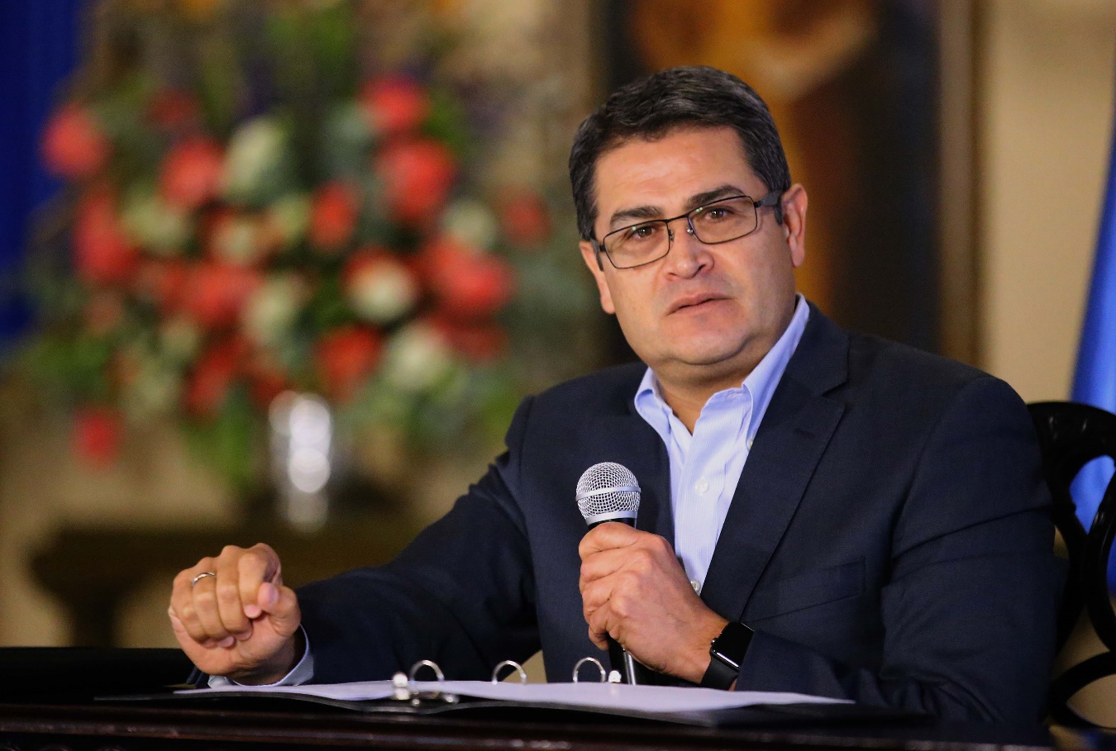

- A finales de octubre arrancan los trabajos de construcción de la terminal aérea en Palmerola.
- Centro Cívico Gubernamental evitará falta de transparencia y onerosos pagos por alquiler de edificios.

Tegucigalpa, 10 de octubre. La construcción de la moderna carretera en el Corredor de Occidente será adjudicada a partir del 21 de octubre próximo, anunció hoy el presidente Juan Orlando Hernández, al tiempo que dijo que a finales del mismo mes se iniciarán los trabajos de construcción de la terminal aérea en Palmerola (Comayagua).
El Banco Europeo de Inversiones (BEI) aportará los fondos para la construcción del Corredor de Occidente, que consiste en los tramos: Chamelecón y Naco (de cuatro carriles); de La Ceibita hasta empalmar con La Entrada (Copán), así como de La Entrada a Copán Ruinas hasta llegar a El Florido, punto fronterizo con Guatemala.

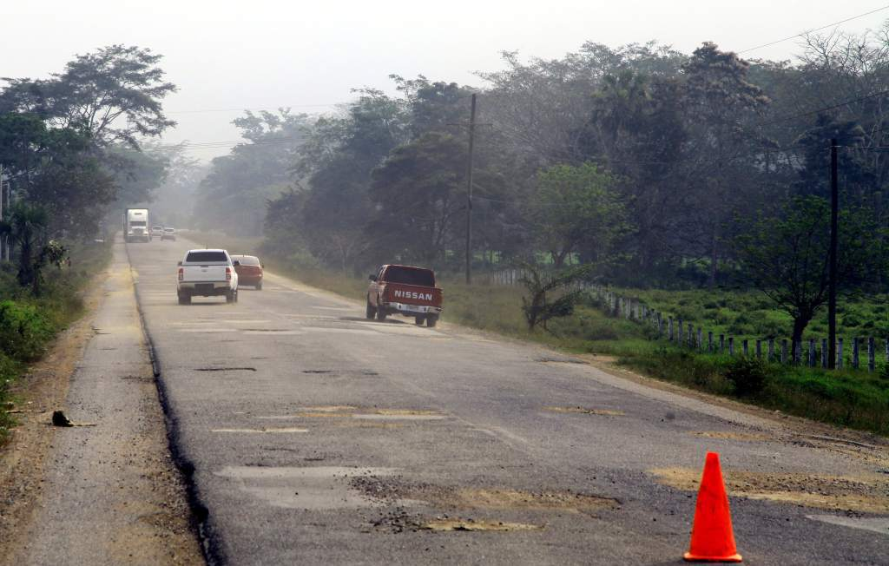
Recordó que el Corredor de Occidente ha estado pendiente del proceso de adjudicación y ejecución de los trabajos de construcción de las nuevas carreteras, pero para ello el 21 de octubre se abrirán los sobres de licitación para conocer a la empresa y firma encargada de edificar la obra.
Hernández detalló que el tramo que quedará pendiente a ejecutar es el de La Ceibita hasta llegar a Chamelecón, que se adjudicará mediante una alianza público-privada a través de la Comisión para la Promoción de las Alianzas Público-Privadas (COALIANZA).
“Ya estamos en proceso de construcción de los principales corredores del país: Turístico, Logístico, Agrícola, del Pacifico y próximamente de Occidente”, apuntó.
El mandatario informó que para finales de octubre se espera el inicio de los trabajos en la terminal aérea en Palmerola, misma que será socializada por COALIANZA.
El Gobierno del presidente Hernández ha puesto a disposición una cartera de 48 mil millones de lempiras en infraestructura pública con fondos públicos y otros con fondos internacionales, que consiste en la construcción de carreteras, aeropuertos, puertos, entre otros proyectos.
La intervención de 1,700 kilómetros de carreteras conllevará la generación de 100 mil empleos, destacó el mandatario.
Asimismo, dijo que su aspiración es tener las mejores carreteras de Centroamérica a la par de convertir a Honduras en el Centro Logístico de las Américas.
Más obras
El titular del Ejecutivo resaltó que se ha avanzado en el Corredor Agrícola que unirá a Olancho con el sector de Colón.
Puntualizó que, aparte de la infraestructura terrestre, se ha construido los aeropuertos en pequeña escala de Río Amarillo en las Ruinas de Copán; el de Celaque en Gracias (Lempira) y el de Tela (Atlántida).
Próximamente se construirán uno en Choluteca y otro en Gracias a Dios para 2017, los que serán complementarios al aeropuerto Ramón Villeda Morales de San Pedro Sula y conectado al de las Islas de la Bahía, Toncontín en Tegucigalpa y Palmerola en Comayagua.
Fondo Vial
El gobernante aseveró que se encuentra en deuda y pendiente en el mejoramiento de las carreteras secundarias y terciarias por parte del Fondo Vial.
“Sabemos que no es lo justo lo que se está recibiendo de recursos el Fondo Vial y de tal manera estamos revisando para poder tener la capacidad de tener muy buenas carreteras de acceso a los municipios y zonas productivas”, arguyó.
“Estoy seguro que tendremos mejores carreteras de las que tuvimos en décadas atrás en toda Centroamérica”, remarcó.
Asimismo, “no puedo dejar de lamentar la idea de algunos líderes de oposición de querer echar atrás este programa masivo de infraestructura del país porque probablemente tengan temor de que el Gobierno consolide esta nueva infraestructura, y que eso no le permita tener las mismas opciones electorales”, indicó.
Hernández relató que “imagínese, que uno de mis colaboradores me decía que uno de los expresidentes comenzó la carretera para su departamento (Olancho) y no la han terminado”.
“Pero me dicen también que allí por las propiedades de él (un expresidente) sí quedaron terminados esa parte de la carretera, pero no es justo, derecho tiene, pero que se termine todo. Ahora yo les voy a decir una cosa: que nosotros vamos a terminar esa carretera, lo vamos a hacer”, subrayó.
Asimismo, añadió que los olanchanos se merecen la conclusión de ese eje carretero.
Hernández informó que en esta semana visitará todos los proyectos carreteros que se encuentran en proceso de construcción. “Va a quedar tan buena esa carretera que tendrá un carril especial para ciclovía”.
Centro Cívico Gubernamental
Hernández dijo que el Centro Cívico Gubernamental en su etapa de construcción podrá mejorar la viabilidad de personas y tráfico de vehículos, lo cual ya está planificado con autoridades de la Alcaldía Municipal y del Gobierno Central.
Detalló que la clave del proyecto consiste en el ahorro en concepto de alquiler de edificios.
“El Gobierno de Honduras será el dueño de sus propias oficinas para no seguir pagando una barbaridad de millones de lempiras en alquileres de edificios para el funcionamiento de oficinas estatales”, explicó.
“Nos hemos encontrado con contratos que los edificios están cerca y el valor en uno, en el mismo espacio, es el doble del otro”, remarcó, al tiempo que especificó que una vez el Estado haya cumplido con el contrato (30 años) con la concesionaria “tendrá una ganancia total”, aseveró.
Hernández detalló que se generarán unos 5,000 directos y 20,000 indirectos durante la ejecución del proyecto.
“Algunos por ahí han estado cuestionado esta obra, y obviamente tienen la característica de ser aspirantes políticos. A mí me da igual despechar en esta Casa Presidencial, en un escritorio desde Gracias (Lempira) o en cualquier lugar donde me encuentre”, apuntó.
Señaló que “me parece ilógico que cuando uno convoca a una reunión unos ministros vienen desde el sur y otros en la salida al norte. El edificio moderno que vamos a construir nos ahorrará una serie de recursos de lo económico, hasta el tiempo en recurso humano y la simplificación de los procesos”.
“Yo no quisiera creer que quienes se oponen a esta obra, los dueños de los edificios que estaban en arrendamiento y que el Estado les ha pagado por décadas, estén a favor de esos intereses. En eso ha habido perversidad y eso es parte de resolver ese problema de falta de transparencia y pagos indebidos”, indicó.
“Esto permitirá mucha transparencia en las oficinas públicas, pero además tiene la característica que se brindarán servicios de alimentación y hotelería y otro tipo como una especie de ciudad para que la gente que venga a hacer sus trámites lo hagan de una forma decente”, añadió.
Acotó que se ha visualizado incluso, por la gran masa laboral a contratar en el proyecto, la instalación de campamentos.
Palmerola
En el viaje de Taiwán dijo que se pudo dar cuenta del enorme potencial que tiene Palmerola para el comercio internacional de Honduras, al tiempo que ejemplificó que solo de Perú sale un avión de carga con espárragos hacia China.
“Esa capacidad que tiene esa avión solamente lo tendría Honduras con Palmerola”, destacó.
El mandatario informó que para finales de octubre se espera el inicio de los trabajos en la terminal aérea en Palmerola, misma que será socializada por COALIANZA.

